

TÀI LIỆU

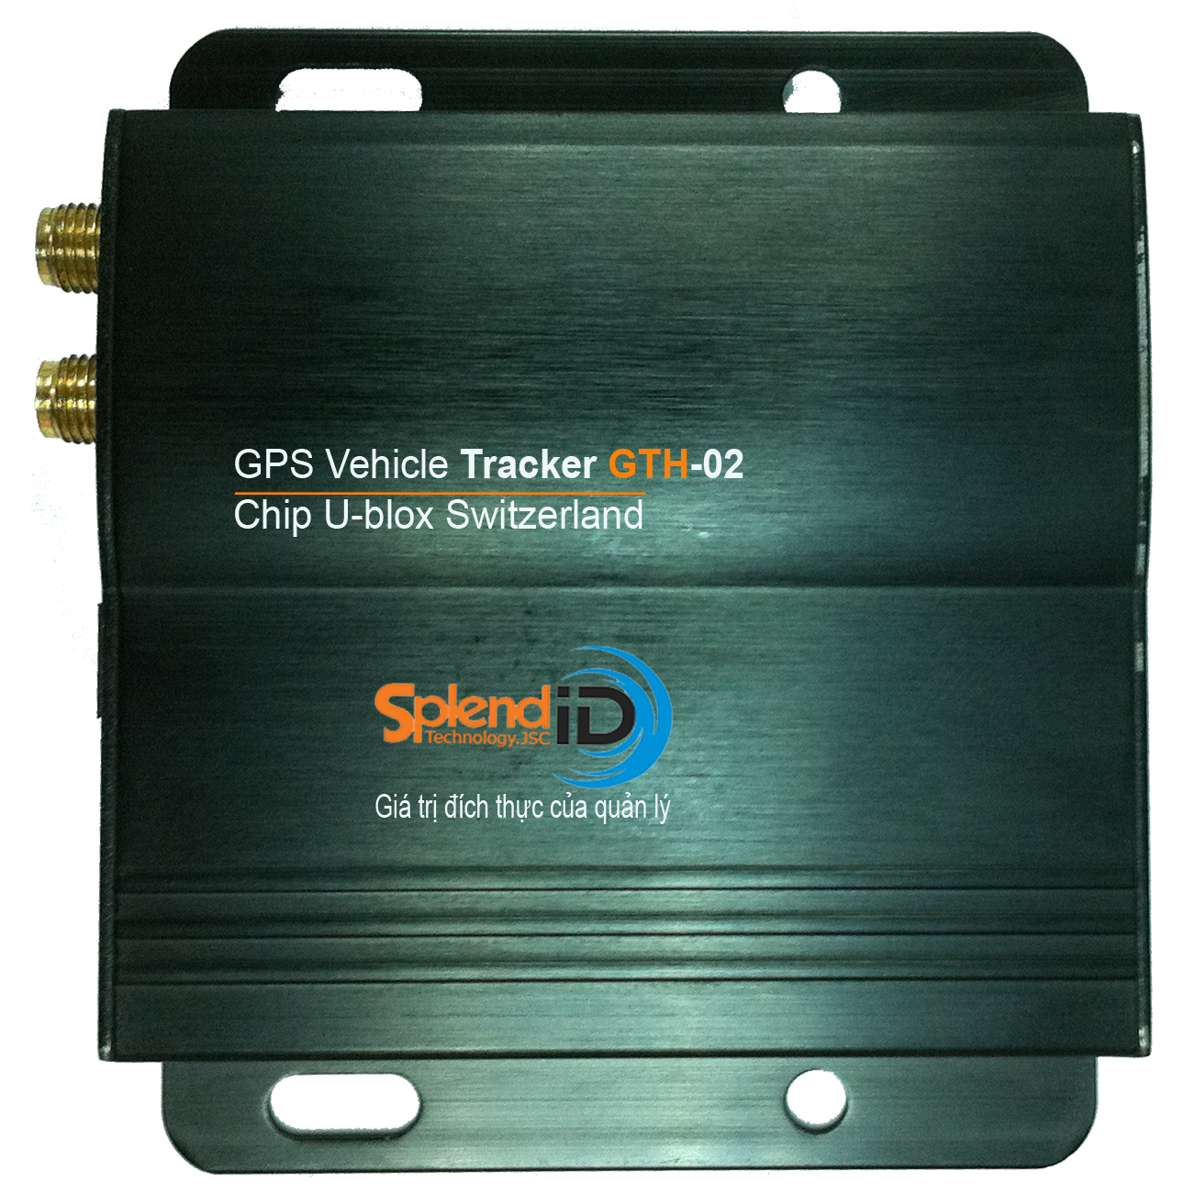
Tháng 10/2012

1. Tổng quan về thiết bị giám sát hành trình GTH - 02
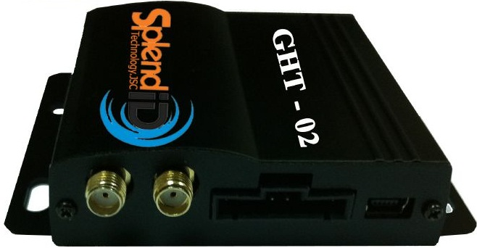

Thiết bị giám sát hành trình GTH - 02 là thiết bị định vị, đa chức năng được thiết kế dựa trên công nghệ GPS/GSM/GPRS theo tiêu chuẩn công nghiệp ô tô của hãng
U-Blox Thụy Sỹ. Hệ thống này là một nền tảng linh hoạt và kinh tế cho các ứng dụng định vị di động. Nó tích hợp module GPS với module truyền thông GSM/GPRS kết hợp với bộ điều khiển vi mạch nhỏ gọn nhất. Vỏ hộp được được làm bằng hợp kim nhôm tĩnh điên, an toàn và dễ dàng trong việc lắp đặt. Hệ thống giám sát và cung cấp thông tin theo thời gian thực đáng tin cậy như vị trí của xe (GPS) bất cứ lúc nào và bất cứ nơi nào, tình trạng của xe từ, trạng thái xe,..Thông qua hệ thống phần mềm giám sát. Giúp bạn tối đa hóa lợi nhuận từ thời gian, đội quản lý,... an toàn khi tham gia giao thông, ứng phó các trường hợp khẩn cấp tốt, tăng cường kiểm soát đội xe và quan hệ công chúng tốt, tất cả được thực hiện thông qua việc thực hiện của hệ thống. Hệ thống truyền NMEA tin nhắn cho Trung tâm Kiểm soát dữ liệu 24/24 giờ để theo dõi qua hệ thống tin nhắn SMS hoặc GPRS. Trung tâm điều khiển đặt lệnh bằng cách gửi các lệnh giám sát thông qua hệ thống GSM.
2. Thông số kỹ thuật của thiết bị GTH – 02
2.1.Các thông số kỹ thuật chung
Parameter | Specification
Power Supply | 6~40 VDC
 | Power down 17 mA
Power Consumption | Sleep mode 45 mA
 | GPRS 340 ~ 410 mA
Function Setting | USB
SIM card type | 1.8V, 3V
LED Status Indicator | Main Power/ Battery charge in progress/GPRS/GPS
Serial port interface | USB
IO | Digital : 6 GPIO (2 input , 2 output , 2 in/out selectable)
IO | Analog : Maximum 4 input
PCBA Dimension | 70mm*63mm
Temperature | Operating | - 30°C to +85°C
Temperature | Storage | -40°C to +85°C
2.2. Thông số kỹ thuật GPRS / GSM (uBlox G-100)
Parameter | Specification
Frequency | Quad band 850MHz/900MHz/1800MHz/1900MHz
Protocol support | TCP / UDP
GPRS Multi-slot | Class 10
GPRS Mobil station | Class B
Coding scheme | CS1,CS2,CS3,CS4
PBCCH support | Yes
USSD support | Yes
Downlink/ Uplink max. | 85.6Kbps/42.8 kbps
2.3. Thông số kỹ GPS (uBlox G-6010 )
Parameter | Specification
Transmission data | NMEA 0183 Ver3.01
Receiver channels / Fixing method | 50 chnanels
Acquisition sensitivity | -144 dBm
Tracking sensitivity | -160 dBm
Receiver frequency | 1575.42MHz L1 C/A Code
Accuracy (1)Position (2)Datum | 2.5meter CEP WGS-84
Time To First Fix (1)Cold start (2)Hot start | 29Sec(typ) , <1Sec(typ)
Dynamic condition | < 4G (39.2m/sec2)
Interface | UART
Operational Limits (1) Altitude (2) velocity | < 50,000m , < 500m/s
Output sentences | GPGGA/GPGSA/GPGSV/GPRMC
Refresh time | 1Sec
3. Tính năng thiết bị
- Sử dụng công nghệ GPS - GPRS kiểm soát chính xác vị trí xe theo thời gian thực.
- Thu thập các thông số trạng thái của phương tiện: Vị trí, vận tốc, thời điểm xuất bến về bến, các điểm dừng đỗ, … rồi gửi về phòng điều hành, tần suất gửi tin được cấu hình tùy chọn (theo thời gian, quãng đường, hoặc thay đổ sự kiện…)
- Dễ dàng tích hợp các cảm biến chuyên dùng để quản lý nhiên liệu, nhiệt độ,… với sai số rất thấp.
- Các thông tin như mức tiêu hao nhiên liệu, trạng thái bật/tắt máy, điều hòa, mở cửa khi di chuyển, có khách hay không, tiền cước, … được gửi về phòng điều hành.
- Có pin dự phòng.
- Cảnh báo khi mất nguồn điện chính (ắc qui)
- Cho phép kết nối màn hình nhắn tin điều độ (tùy chọn)
4. Mô tả chân vào ra (I/O)
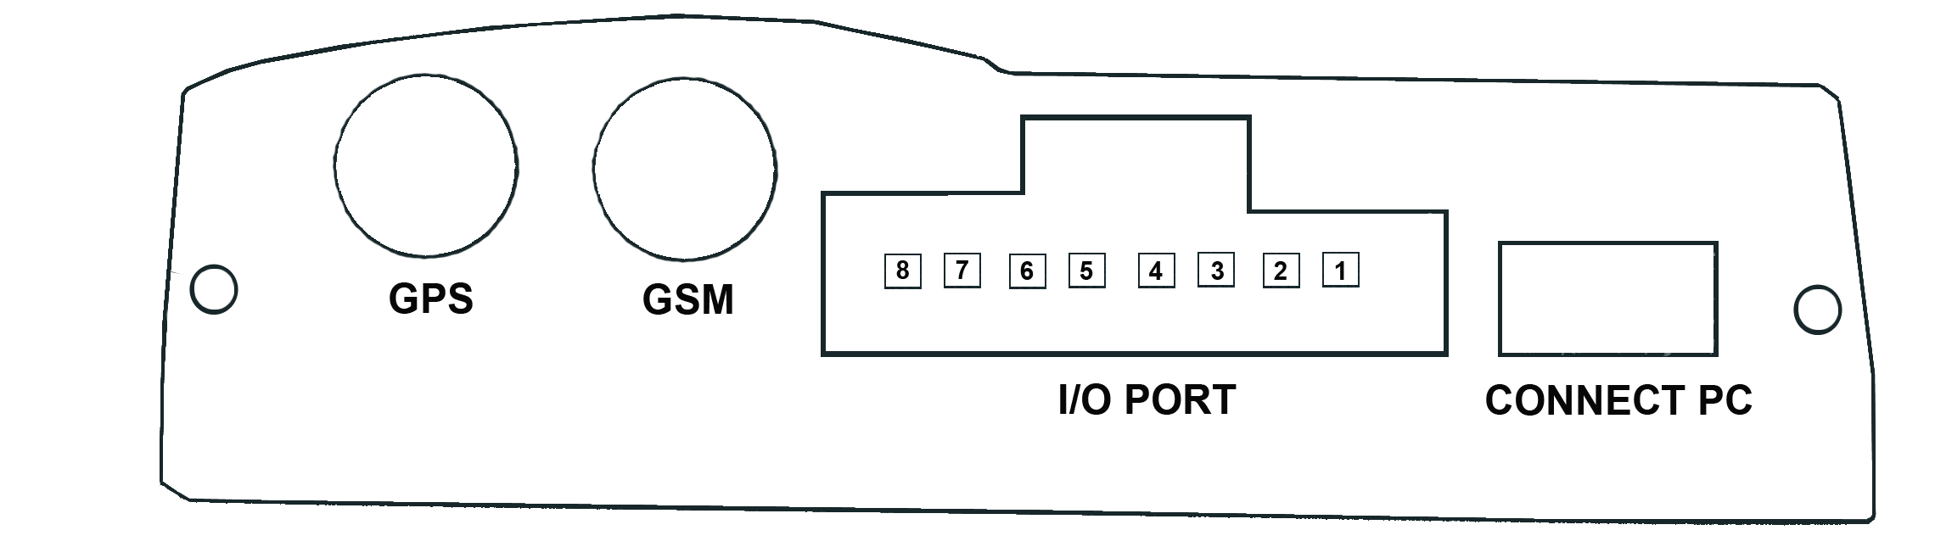

Chân | Màu | Ký hiệu | Mô tả
1 | Đỏ | VCC | Nguồn: 12V - 36V
2 | Đen | GND | Mát
3 | Vàng | SOS | - Chân SOS  - Khi chân này được nối xuống mát thì thiết bị sẽ gửi tín hiệu cảnh báo.
4 | Xanh lá | DOOR | - Nối với cảm biến cửa
5 | Xanh dương | Analog input | Đầu vào Analog 1: điện áp 0~12V.  (Nhiệt độ và xăng)
6 | Trắng | OUTPUT/INPUT | Đầu ra điều khiển cửa/hoặc đầu vào Analog 2 (tùy chọn)
7 | Brown | ACC | Đầu vào khóa điện (ACC)
8 | Orange | OUTPUT | Đầu ra điều khiển động cơ

Thiết lập trước khi bắt đầu cấu hình và cài đặt cho thiết bị
1. Vô hiệu hóa mã PIN của thẻ SIM.
2. Hãy chắc chắn rằng thẻ SIM đã được đưa vào AVL trước khi bật nguồn, và GSM / GPRS là chức năng (Green LED được nhấp nháy mỗi giây 4).
3. Thiết lập lại các thiết bị AVL bằng cách sử dụng lệnh "thiết lập lại".
4. Thiết lập địa chỉ IP của máy chủ, PORT, ID thiết bị và khoảng thời gian thông qua USB
Bảo dưỡng và bảo trì
Thiết bị của GTH 02 là một sản phẩm thiết kế và chi tiết, phức tạp và cần phải được giữ gìn cẩn thận. Những gợi ý sau đây sẽ giúp bạn bảo vệ thiết bị của bạn.
• Giữ thiết bị khô ráo. Lượng mưa, độ ẩm, và tất cả các loại chất lỏng hoặc ẩm ướt có thể chứa các khoáng chất ăn mòn các mạch điện tử. Nếu điện thoại của bạn bị ướt, tháo pin ra, và cho phép các thiết bị để khô hoàn toàn trước khi bật.
• Không sử dụng hoặc đặt thiết bị ở các khu vực bụi và bẩn. Bộ phận chuyển động của nó và linh kiện điện tử bên trong có thể bị hư hỏng.
• Không tìm cách mở thiết bị khác hướng dẫn trong sách hướng dẫn này.
• Tránh để rơi, va đập, hoặc lắc thiết bị. Có thể làm gãy bản mạch và phần cơ khí tinh vi.
• Không sử dụng hóa chất mạnh, dung môi tẩy rửa, hoặc chất tẩy rửa mạnh để lau chùi thiết bị.
• Không sơn thiết bị. Sơn có thể làm nghẽn các bộ phận di chuyển và ngăn chặn hoạt động thích hợp.
• Sử dụng các phụ kiện gốc
• Tắt máy trước khi chèn hoặc tháo thẻ SIM

PHẦN II
CẤU HÌNH VÀ CONFIG THIẾT BỊ

Để hỗ trợ tốt nhất cho người dùng. Hiện tại chúng tôi hỗ trợ cấu hình thiết bị bằng hai cách. Qua phần mềm và điện thoại.
I. Cấu hình qua phần mềm: Chức năng của phần mềm.
Hướng dẫn sử khởi động & cấu hình thiết bị GT400
- Lắp thẻ SIM đã được kích hoạt dịch vụ GPRS.
- Cắm bộ dây I/O đi kèm với thiết bị vào đầu nối I/O.
- Nối dây VCC và GND vơi nguồn cấp (đèn LED màu đỏ sang).
- Dùng cáp USB để kết nối thiết bị với máy tính.
- Bật phần mềm cài đặt GT400:
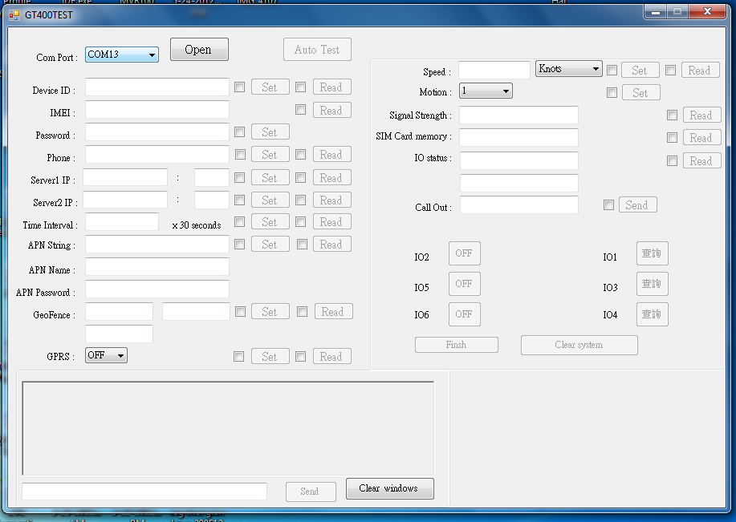
- Cài đặt các tham số ID và IP/Port của server cho thiết bị.
Chú ý: các tham số chỉ có thể setup trong quá trình khởi tạo. Khi thiết bị đã bắt đầu kết nối với server thì sẽ không setup được nữa.
- Lắp đặt thiết bị vào xe và khới động lại thiết bị bằng lệnh “ReSeT”.
II. Sử dụng tin nhắn SMS để cấu hình:
Cấu hình ID | $SETID:xxxx | $SETID:Splendid | Setup ID : Splendid
Cấu hình IP, Port | $SETIP:xxx.xxx.xxx.xxx,yyyy | $SETIP:113.160.50.60,4050 | Setup IP: 113.160.50.60 PORT:4050
T/gian báo cáo | $SETTIME:xx | $SETTIME:30 | Setup Report time : 15 minutes
Lấy vị trí | $LOCATE | $LOCATE | http://maps.google.com/maps?q=25.06683890,121.51350527
Reboot | $ReSeT | $ReSeT | Reboot
Câu lệnh cài đặt tham số qua tin nhắn SMS và GPRS (từ server).

